OVERVIEW TASK BATTERY fMRI STUDY “MUSHROOM”

Payment
From home: 30-60 minutes = € 10.00
At Spinoza Center
Wait time 30 min = € 5.00
Behavioral: 60 minutes = € 10.00
fMRI: 60 minutes = € 15.00 +
= € 40.00 (+ performance based bonus of ~ €3.00)

Before the start of the study: ~10 minutes
- Digitally read information brochure

From home: ~30 minutes (but time varies considerably between individuals)

Part 1 of 5: Preparation (5 minutes)
- Digitally sign informed consent (Qualtrics)
- Digitally complete fMRI screening form (Qualtrics)
- Digitally complete demographics screening form (Qualtrics)
Demographics form:
Age | In years, months
Sex | Female, Male, Other
Education | Highest completed or current education
GREWUP_1_TEXT* | Postal code (where you grew up most of your youth)
* optional question; will be converted to socio-economic category based on CBS data. Postal code will then be deleted.

Part 2 of 5: Social contacts questionnaire (5 minutes)
NSSQ | List each significant person in your life. Consider all the persons who provide personal support for you or who are important to you now. Use only their initials in the format 'XX' separated by commas.
DBNR | In the space below, please list the initials of everyone with whom you had some kind of social contact during the last month (i.e. approx. 30 days). Contact means some form of interaction, including face-to-face, phone call, email or text-messaging, or a letter. Please do not include people whom you contacted for professional reasons (e.g. your doctor, lawyer, hairdresser, priest, employer or supervisor, plumber or DIY consultant etc.) unless you considered that interaction to have been of a mainly social nature at the time. You can look at a list of names in your phone/address book if this helps.
SCWEEK | What would be the minimum social contact you would need to get through a week?  1 = None, I don’t get lonely  2 = being around people, even if I wasn’t talking to them  3 = casual chats, e.g. with a shop assistant or hairdresser  4 = one chat with a friend  5 = two or three chats during the week with friends  6 = one chat every day with a friend  7 = two or three chats every day with a friend  8 = more than any of above
Part 3 of 5: Social media questionnaire (10 minutes)

MEDIA_USE_1 | Do you use Twitter (yes or no)
MEDIA_USE_2 | Do you use Instagram (yes or no)
MEDIA_USE_3 | Do you use WhatsApp (yes or no)
MEDIA_USE_4 | Do you use Snapchat (yes or no)
MEDIA_USE_5 | Do you use Facebook (yes or no)
MEDIA_USE_6 | Do you use TikTok (yes or no)
MEDIA_USE_7 | None of the above
MEDIA_NAMES_1_TEXT | Instagram username*
MEDIA_FREQ_1 | How often do you use Twitter  1 = more than 100 times a day  2 = 50-100 times a day  3 = 11-50 times a day  4 = 2-10 times a day  5 = about once a day  6 = 3-5 days a week  7 = 1-2 days a week  8 = every few weeks  9 = less often  10 = don’t know
MEDIA_FREQ_2 | How often do you use Instagram (1-10)
MEDIA_FREQ_3 | How often do you use WhatsApp (1-10)
MEDIA_FREQ_4 | How often do you use Snapchat (1-10)
MEDIA_FREQ_5 | How often do you use Facebook (1-10)
MEDIA_FREQ_6 | How often do you use TikTok (1-10)
MEDIA_OTHER1 | You did not select any of the social media websites. Do you ever use the internet to use a social media website that was not included in the provided list?
MEDIA_OTHER2 | Please report the name of the social media website(s) you use in the space below.
TWITNR | Number of followers on Twitter
INSTANR | Number of followers on Instagram
WANR | Number of contacts on WhatsApp
SNAPSTR | Number of people you have a Snapstreak with
FBNR | Number of FB friends
TIKNR | Number of TikTok friends
FB1 | How often do you share, post, or comment on Facebook as opposed to reading or viewing content?  1 = frequently  2 = sometimes  3 = hardly ever  4 = never  5 = don’t know
FBWEEK | Number of Facebook friends that you interact with in daily life during a normal week
PHONE | How old were you when you got your first smartphone?
MEDIA_START | How old were you when you started using social media?
MEDIA_USE1 | How many days a week are you on social media?  1 = never  2 = 1 day per week or less  3 = 2/3 days per week  4 = (almost) daily
MEDIA_USE2 | How many hours on average per day are you on social media?  1 = I don’t use social media  2 = less than 1 hour  3 = 1-2 hours  4 = 2-4 hours  5 = 4-6 hours  6 = 6-8 hours  7 = 8 hours or more

* optional questions; ask for username to scrape information (number of followers, likes, posts, comments; no information about content). Username will then be deleted.

Part 4 of 5: Compulsive Internet Use Scale (CIUS) (3 minutes)

CIUS_1 | Do you find it difficult to stop using social media when you are online?  1 = never  2 = seldom  3 = sometimes  4 = often  5 = very often
CIUS_2 | Do you continue to use social media despite your intention to stop? (1-5)
CIUS_3 | Do you prefer to use social media instead of spending time with others (e.g., partner,children, parents)? (1-5)
CIUS_4 | Are you short of sleep because of social media? (1-5)
CIUS_5 | Do you think about social media, even when not online? (1-5)
CIUS_6 | Do you look forward to your going on social media soon? (1-5)
CIUS_7 | Do you think you should use social media less often? (1-5)
CIUS_8 | Have you unsuccessfully tried to spend less time on social media? (1-5)
CIUS_9 | Do you rush through your (home) work in order to go on social media? (1-5)
CIUS_10 | Do you neglect your daily obligations (work, school, or family life) because you prefer to go on social media? (1-5)
CIUS_11 | Do you go on social media when you are feeling down? (1-5)
CIUS_12 | Do you use social media to escape from your sorrows or get relief from negative feelings? (1-5)
CIUS_13 | Do you feel restless, frustrated, or irritated when you cannot use social media? (1-5)
CIUS_14 | Do others (e.g., partner, children, parents) say you should use social media less? (1-5)

Part 5 of 5: Digital Youth Maturity Index (DYMI) (5 minutes)

literacy_1 | Ik weet hoe je de privacy instellingen verandert (bijvoorbeeld het deactiveren van cookies)  1 = Helemaal niet waar voor mij  2 = Niet echt waar voor mij  3 = Niet waar of onwaar voor mij  4 = Meestal waar voor mij  5 = Erg waar voor mij
literacy_2 | Ik weet hoe je de privacy instellingen van sociale media sites verandert (bijvoorbeeld Instagram, Snapchat, Tiktok) (1-5)
literacy_3 | Ik weet hoe je foto’s, documenten, of andere bestanden opslaat in de Cloud (bijvoorbeeld Google Drive, iCloud) (1-5)
autonomy_c1 | Als ik een mobiel apparaat gebruik ben ik online omdat ik het gevoel heb dat ik de hele tijd online moet zijn  1 = nooit  2 = zelden  3 = soms  4 = vaak  5 = altijd
autonomy_c2 | Als ik een mobiel apparaat gebruik ben ik online omdat ik anders het gevoel heb dat ik iets kan missen (1-5)
autonomy_c3 | Als ik een mobiel apparaat gebruik heb ik het gevoel dat het mijn leven controleert (1-5)
autonomy_w1 | Als ik een mobiel apparaat gebruik kies ik de content die ik wil zien (1-5)
autonomy_w2 | Als ik een mobiel apparaat gebruik doe ik dingen die ik leuk vind (1-5)
autonomy_w3 | Als ik een mobiel apparaat gebruik bepaal ik wat ik doe (1-5)
growth_1 | Als ik een mobiel apparaat gebruik leer ik nieuwe dingen (1-5)
growth_2 | Als ik een mobiel apparaat gebruik leer ik iets nuttigs (1-5)
growth_3 | Als ik een mobiel apparaat gebruik leer ik nieuwe vaardigheden (1-5)
risk_1 | Als ik een mobiel apparaat gebruik ben ik erg voorzichtig (1-5)
risk_2 | Als ik een mobiel apparaat gebruik is mijn eigen veiligheid belangrijk voor mij (1-5)
risk_3 | Als ik een mobiel apparaat gebruik zorg ik ervoor dat ik voorzichtig ben (1-5)
emotion_n1 | Als ik een mobiel apparaat gebruik en ik geërgerd of van streek raak online, duurt het lang voordat ik mij weer goed voel (1-5)
emotion_n2 | Als ik een mobiel apparaat gebruik en ik geërgerd of van streek raak online, ben ik lang in een slechte stemming (1-5)
emotion_n3 | Als ik een mobiel apparaat gebruik en ik geërgerd of van streek raak online, zijn er maar een paar dingen die mij me beter kunnen laten voelen (1-5)
emotion_a1 | Als ik een mobiel apparaat gebruik en iemand online of in een bericht kritiek op mij heeft, reageer ik onmiddellijk zonder over de consequenties na te denken (1-5)
emotion_a2 | Als ik een mobiel apparaat gebruik en een bericht maakt mij boos, reageer ik te snel en krijg ik later spijt van de manier waarop ik gereageerd heb (1-5)
emotion_a3 | Als ik een mobiel apparaat gebruik en iemand mij beledigt, probeer ik dat terug te doen (1-5)
support_1 | Als ik een mobiel apparaat gebruik vraag ik anderen om hulp wanneer ik een probleem heb (1-5)
support_2 | Als ik een mobiel apparaat gebruik en ik niet weet wat ik moet doen, vraag ik anderen om hulp (1-5)
support_3 | Als ik een mobiel apparaat gebruik en er is een technisch probleem, vraag ik anderen om hulp (bijvoorbeeld een vriend, ouder of broer/zus) (1-5)
support_4 | Als ik een mobiel apparaat gebruik en ik heb problemen met anderen op internet, vraag ik hulp (1-5)
respect_1 | Als ik een mobiel apparaat gebruik let ik op mijn taalgebruik wanneer ik het oneens ben met iemand, zodat wat ik zeg niet gemeen overkomt (1-5)
respect_2 | Als ik een mobiel apparaat gebruik geef ik om de gevoelens van anderen (1-5)
respect_3 | Als ik een mobiel apparaat gebruik en als ik foto’s post of verstuur van andere mensen, zorg ik ervoor dat die hen niet beledigen of in problemen brengen (1-5)
respect_4 | Als ik een mobiel apparaat gebruik respecteer ik de mening en kennis van anderen
citizenship_1 | Als ik een mobiel apparaat gebruik gebruik ik het om het leven in mijn buurt, stad of wereld te verbeteren (1-5)
citizenship_2 | Als ik een mobiel apparaat gebruik gebruik ik het internet voor het steunen van campagnes over onderwerpen als het beschermen van het milieu, of om bewustwording te verspreiden over klimaatverandering (1-5)
citizenship_3 | Als ik een mobiel apparaat gebruik gebruik ik het om op te komen voor dingen die belangrijk zijn in de wereld (1-5)

Life satisfaction questionnaire: 2 minutes
Lifesatis_1 | Hoe voel je je over je schoolwerk?  Visual analogue scale:  1 = Helemaal niet tevreden  7 = Helemaal tevreden
Lifesatis_2 | Hoe voel je je over je uiterlijk?  Visual analogue scale:  1 = Helemaal niet tevreden  7 = Helemaal tevreden
Lifesatis_3 | Hoe voel je je over je familie?  Visual analogue scale:  1 = Helemaal niet tevreden  7 = Helemaal tevreden
Lifesatis_4 | Hoe voel je je over je vrienden?  Visual analogue scale:  1 = Helemaal niet tevreden  7 = Helemaal tevreden
Lifesatis_5 | Hoe voel je je over de school waar je naartoe gaat?  Visual analogue scale:  1 = Helemaal niet tevreden  7 = Helemaal tevreden
Lifesatis_6 | Hoe voel je je over je leven als geheel?  Visual analogue scale:  1 = Helemaal niet tevreden  7 = Helemaal tevreden

At Spinoza Center: ~120 minutes

Part 1 of 7: Mushroom task instructions and practice (15 minutes)
Participants estimate the ratio of blue versus red mushrooms in a forest with 100 mushrooms in total. Before they enter their estimate, they see 5 fields of mushrooms, with either 1 (low certainty condition) or 9 (high certainty condition) mushrooms per field. These mushrooms in the field are a good representation of the ratio of mushrooms in the forest; the more mushrooms they see in the fields, the more precise they can be about their estimate.
After their initial estimate, they view the estimate on the current trial made by a peer who participated in a previous version of this task. This estimate is accompanied by how confident this participant was on this trial, which was inquired in the previous version of the task. This subjective confidence can either be low, medium or high (peer confidence condition).
Based on the peer’s estimate and confidence, the participant can update their initial estimate.
The closer their estimates to the true ratio, the more bonus money they can win (max = €1.50, mean ≈ €1.00).
The measure of interest is to what extent the participant incorporates the peer’s estimate into their updated estimate, as a function of own certainty (low or high) and peer confidence (low, medium or high).
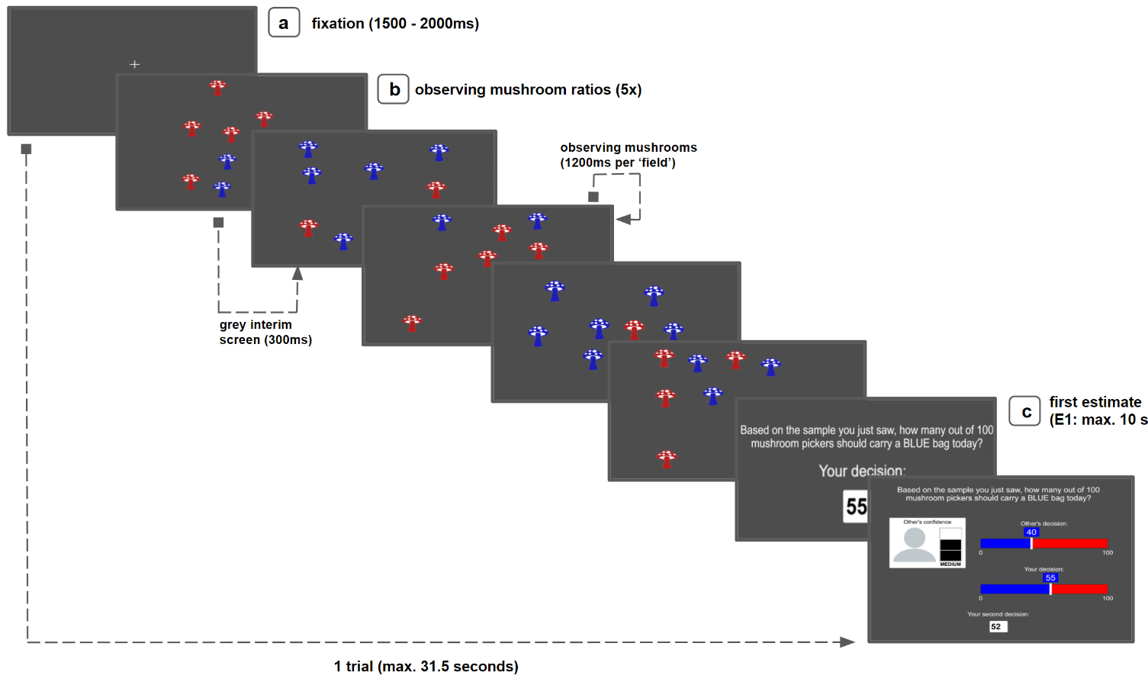

Part 2 of 7: Inside MRI scanner (60 minutes)
- MRI Screening and installation (15 minutes)
- 2x T1 scan (10 minutes)
- Mushroom fMRI task (3 runs = 35 minutes)

Part 3 of 7: Short break (5-10 minutes)
Including drink and snack

Part 4 of 7: Working memory – Spatial span task (5 minutes)
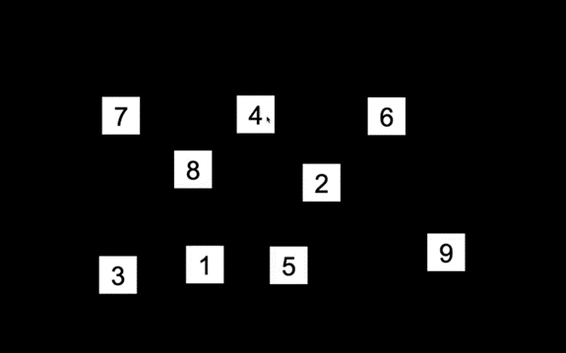
In each trial of the experiment, the participant is shown a sequence of targets lighting up. The participant is then to click the targets in the same sequence that they lit up. The sequences increase in length from 2 to 9 targets, with 3 trials for each difficulty level. If the participant fails all trials of a difficulty level, the experiment ends straight away in order to prevent participant frustration.

Part 5 of 7: Berlin Estimate AdjuStment Task (BEAST) (5 minutes)
The BEAST is a perceptual judgment task in which participants have to estimate how many animals are displayed in an image. After entering their first estimate, participants receive social information (the estimate of another participant) and make a second estimate. We characterize an individual's propensity for social information use as their relative estimate adjustment towards the social information, averaged across five rounds of the task.
The closer their estimates to the number of animals, the more bonus money they can win (max = €1.00, mean ≈ €0.50).

Part 6 of 7: Effort-based Information Sampling Task (15 minutes)
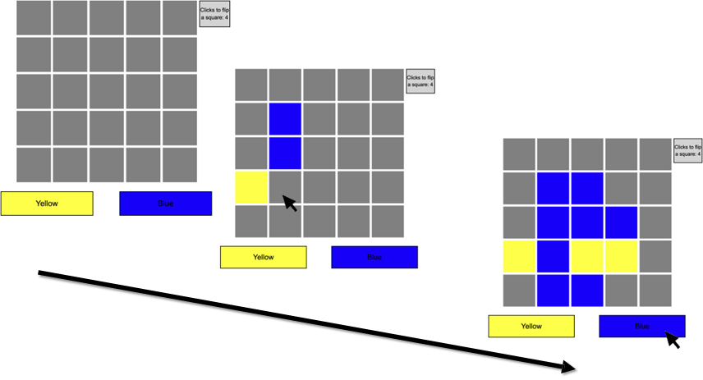
On each trial, participants see a 5x5 array of gray squares that can be flipped via clicking to reveal one of two colors underneath, yellow or blue. Participants are instructed to decide which color is the underlying majority color. To manipulate sampling effort costs, participants are instructed that the number of clicks needed to flip a square will vary across trials (1, 4, or 12 clicks). Instructions emphasize that participants can sample as many squares as desired until feeling certain enough to make a decision. The better they make their decisions, the more bonus money they can win (max = €1.50).

Part 7 of 7: Reversal learning task (10 minutes)
Participants learn probabilistic stimulus-reward contingencies. Choosing one stimulus (e.g. blue circle) leads to a 70% chance of receiving a reward (happy face) and a 30% chance of receiving a punishment (sad face), while choosing the other stimulus (yellow triangle) leads to a 30% chance of receiving a reward (happy face) and a 70% chance of receiving a punishment (sad face). After a certain number of trials these reward contingencies reverse, such that now the blue circle is the “incorrect” choice and the yellow triangle is the “correct” choice, and the participant has to adapt their responding to these new contingencies. Over the course of the task, several of those reversals will occur.
The more trials are rewarded, the more bonus money they win (max = €2.00, mean ≈ €0.50).
